目录

第1章 ps及git 8

一、 必须完成的 8

1、 简答 8

2、把下图中所有需要的图片全部都保存为png格式导出 8

3、完成以下布局 8

二、 备选 9

第2章 html基础 9

一、必须完成的 9

1、简答 9

2、 9

3、 10

二、备选 10

第3章 css选择器 10

一、必须完成的 10

1、 简答 10

2、 11

3、 11

一、 备选 11

1、 11

第4章 css属性及和盒模型 12

一、必须完成的 12

1、 简答 12

2、 12

3、 12

一、 备选 13

1、 13

2、 13

1、 13

2、 13

3、 13

4、 14

5、 14

6、统筹复习本周所学 14

第5章 浮动，文本溢出省略号 14

一、 必须完成的 14

1、 简答 14

2、 15

3、 15

二、 备选 15

1、 15

第6章 元素分类及嵌套规则 16

一、 必须完成的 16

1、 简答 16

3、 16

二、 备选 16

1、 16

2、 17

3、 17

第7章 定位，锚点，精灵图 17

一、 必须完成的 17

1、 简答 17

2、 17

3、 17

二、 备选 18

第8章 浏览器内核，cssbug 18

一、 必须完成的 18

1、 简答 18

2、 18

3、 19

二．备选 19

1、 19

第9章 BFC,css统筹 19

一、 必须完成的 19

1、 简答 19

2、 19

3、 20

二 、备选 20

1、 20

周末作业 20

1、 20

2、 21

3、 21

4、 21

5、 21

6 21

统筹复习html4和css2 22

第10章 html5新增 22

一、 必须完成的 22

1、 简答 22

2、 22

3、 22

二 、备选 22

1、 22

第11章 css3选择器，属性 23

一、 必须完成的 23

1、 简答 23

2、 23

3、 23

二 、备选 24

1、 24

2、 24

第12章 过渡，动画，2D 24

一、 必须完成的 24

1、 简答 24

2、 25

3、 25

三、 备选 25

1、 25

第13章 3d,弹性盒 25

一、 必须完成的 25

1、 简答 25

2、 26

3、 26

三、 备选 26

1、 26

第14章 移动端布局 26

一、 必须完成的 26

1、 简答 26

2、 27

3、 27

三、 备选 27

1、 百分比布局 27

等比例缩放布局 27

混合布局 27

2、 27

3、 27

周末作业 28

1、 28

2、 28

3、 28

4、 28

5、 28

6、 29

第15章 响应式布局 29

一、 必须完成的 29

1、 简答 29

2、 29

3、 29

二、 备选 30

1、 30

第16章 Less,Sass,Stylus 30

一、 必须完成的 30

1、 简答 30

2、 30

3、 31

二 、备选 31

1、 31

2、 31

3、 31

第16章 bootstrap 32

一、 必须完成的 32

1、 组件 32

2、 32

3、 32

二、 备选 32

1、 var声明变量 32

2、 32

3、 32

第17章 js基础 33

一、 必须完成的 33

1、 JS三种执行顺序 33

判断：if语句和swich语句 33

循环：while，do while和for语句 33

2、 33

3、 33

三、 备选 33

1、 33

2、 34

3、 34

# 第1章 ps及git

### 必须完成的

1. 简答
   1. psd图片可以到处为哪些格式？
   2. Ps的常用工具快捷键是？
   3. Git常用命令有？

2、把下图中所有需要的图片全部都保存为png格式导出

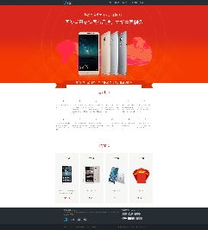

3、完成以下布局

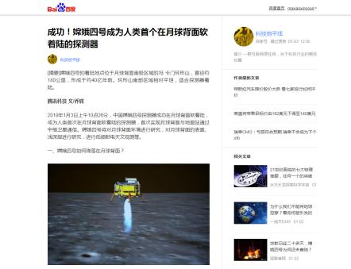

## 备选

1、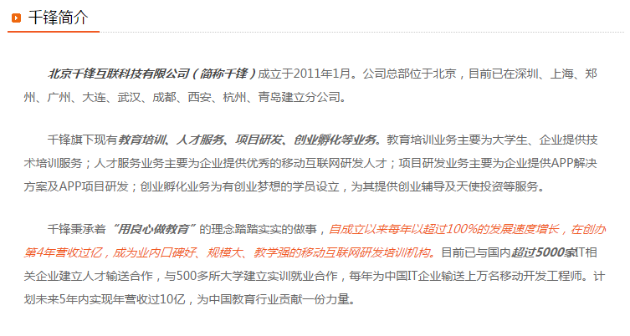

# 第2章 html基础

### 一、必须完成的

1、简答

* 1. Web标准的构成？
  2. 表格如何实现行分组及列分组？
  3. 表单类型有哪些？

2、

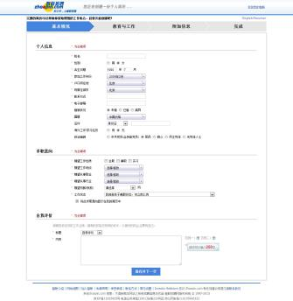

3、

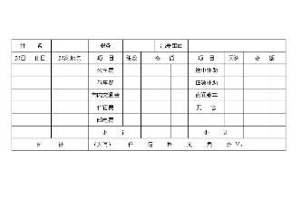

## 二、备选



# 第3章 css选择器

### 一、必须完成的

1. 简答
   1. Css链接方式有哪些？
   2. linK 和@import的区别是？
   3. 各个选择器的权重值分别是？

2、

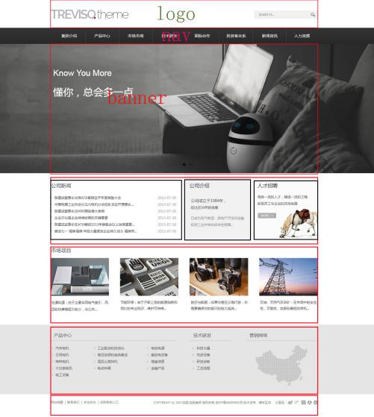

3、

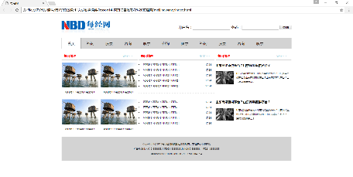

## 备选

1、

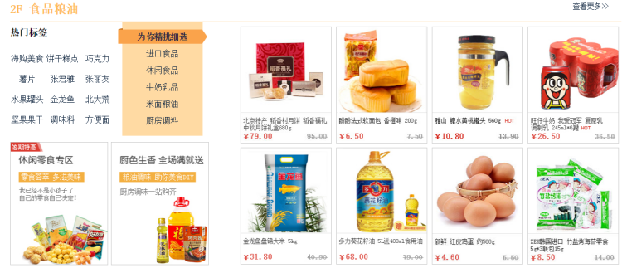

# 第4章 css属性及和盒模型

### 一、必须完成的

1. 简答
   1. 简写文字行高及加粗？
   2. 背景属性简写的顺序？
   3. 盒模型的宽高实际计算方式？

2、

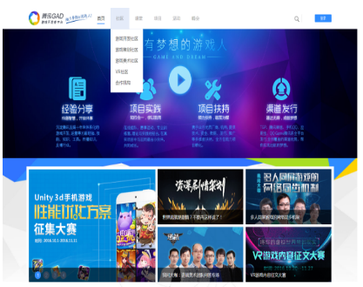

3、

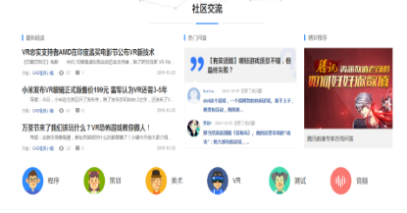

## 备选

1、



2、



## 周末作业

1、

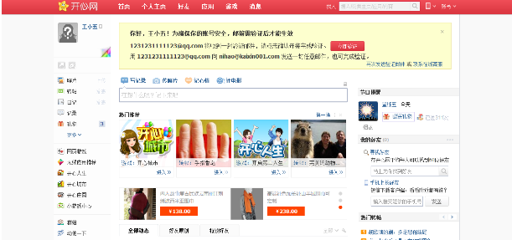

2、

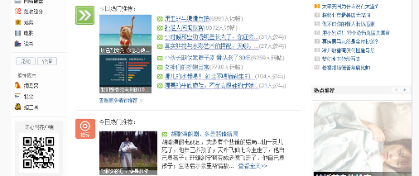

3、

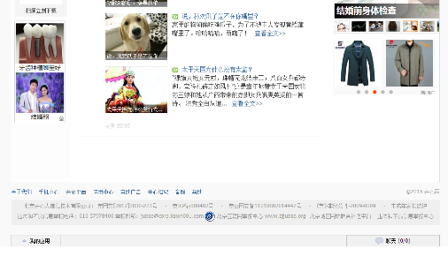

4、

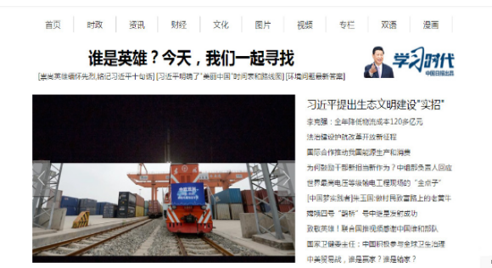

5、



6、统筹复习本周所学

# 第5章 浮动，文本溢出省略号

## 必须完成的

1. 简答
   1. 浮动的作用？
   2. 什么情况下会有浮动影响的问题？
   3. 实现文本溢出显示省略号

2、



3、



## 备选

1、



# 第6章 元素分类及嵌套规则

## 必须完成的

1. 简答
   1. 元素分为哪几类？
   2. 除了display以外还有哪个属性可以转换元素类型？
   3. 什么是可置换元素？

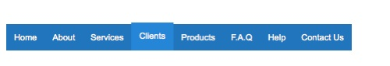

3、

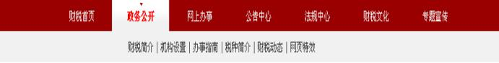

## 备选

1、

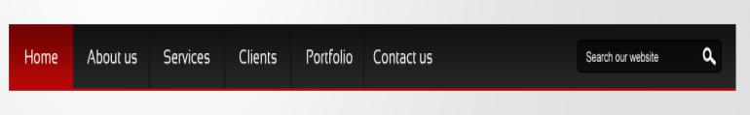

2、



3、

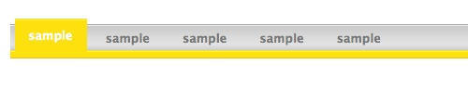

# 第7章 定位，锚点，精灵图

## 必须完成的

1. 简答
   1. 定位的四个值？
   2. 绝对定位和相对定位的区别？
   3. 什么是精灵图？优缺点?

2、

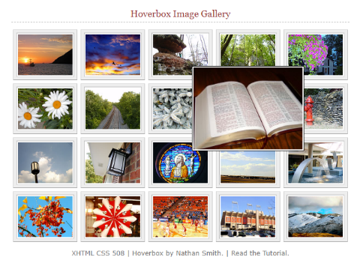

3、

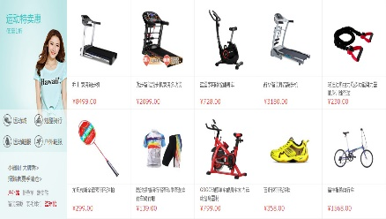

## 备选

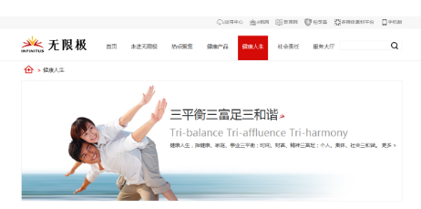

# 第8章 浏览器内核，cssbug

## 必须完成的

1. 简答
   1. 浏览器主流内核有？
   2. 什么是高度塌陷？怎么解决？
   3. Ie8的hack有

2、

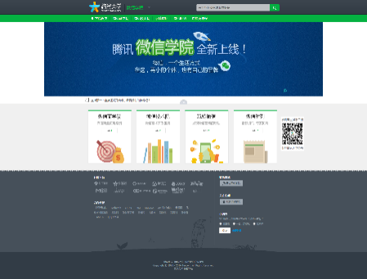

3、

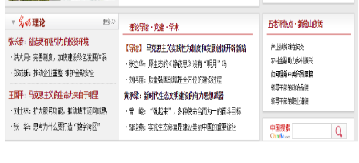

## 二．备选

1、

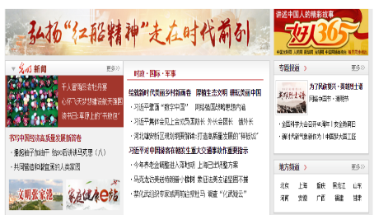

# 第9章 BFC,css统筹

## 必须完成的

1. 简答
   1. 触发bfc的条件有？
   2. 一个html文件大小不超过？
   3. Seo搜索 引擎优化

2、

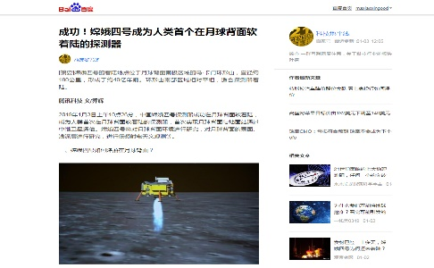

3、

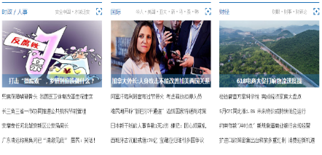

## 二 、备选

1、



# 周末作业

1、



2、



3、

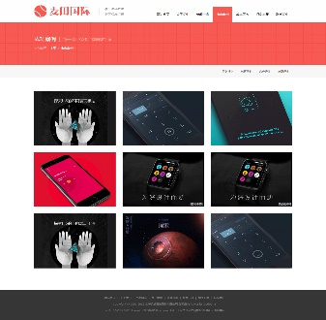

4、

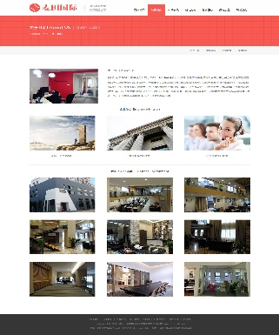

5、

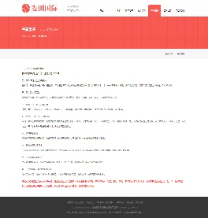

6

统筹复习html4和css2

# 第10章 html5新增

## 必须完成的

1. 简答
   1. Html5有什么特点？
   2. 列举5个html5新增的元素
   3. 表单新增元素有?

2、

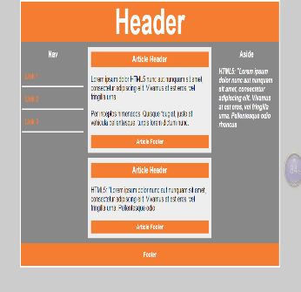

3、

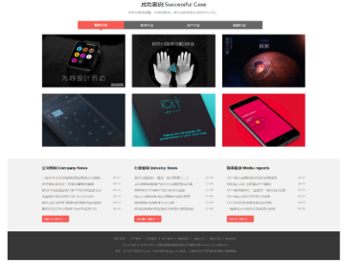

## 二 、备选

1、

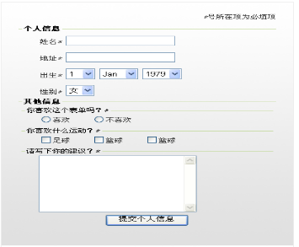

# 第11章 css3选择器，属性

## 必须完成的

1. 简答
   1. Css否定伪类选择器？
   2. 定义自定义字体？
   3. 双色背景如何实现？

2、

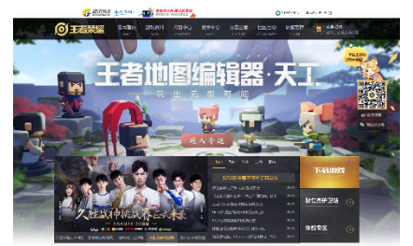

3、

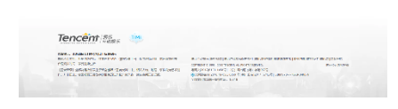

## 二 、备选

1、

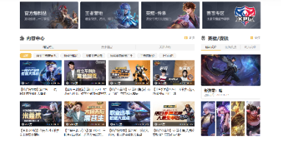

2、

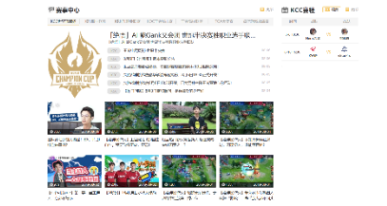

# 第12章 过渡，动画，2D

## 必须完成的

1. 简答
   1. 过渡简写的顺序？
   2. 如果定义个动画？
   3. 2D变形是哪个属性？

2、

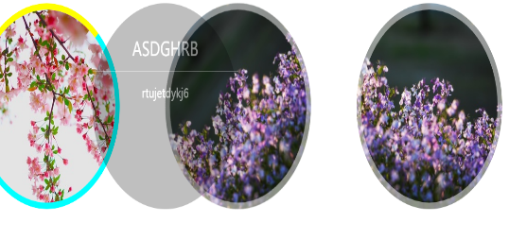

3、

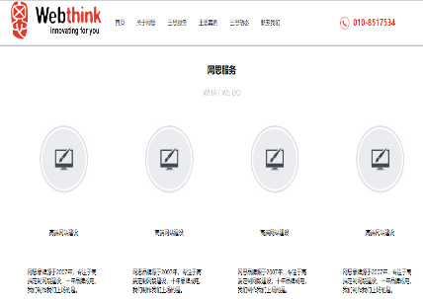

## 备选

1、



# 第13章 3d,弹性盒

## 必须完成的

1. 简答
   1. 新版弹性盒和旧版区别？
   2. 允许子元素3D呈现的属性？
   3. 如何设置盒模型的计算方式？

2、

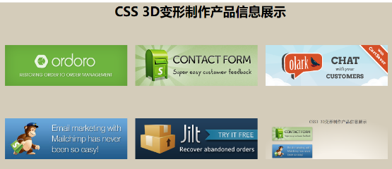

3、



## 备选

1、

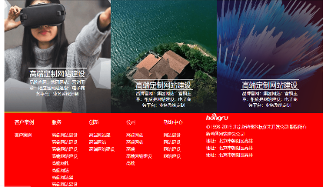

# 第14章 移动端布局

## 必须完成的

1. 简答
   1. Rem和em的区别
   2. Vw和%的区别
   3. rem的三种使用方式

2、

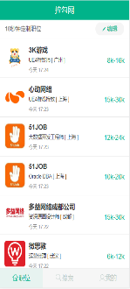

3、



## 备选

1. 百分比布局

等比例缩放布局

混合布局

2、

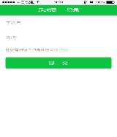

3、



# 周末作业

1、

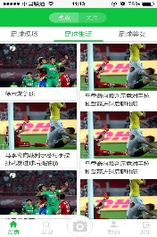

2、

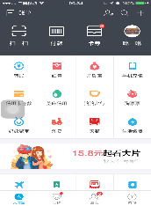

3、

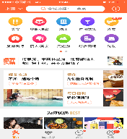

4、

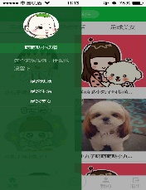

5、



6、

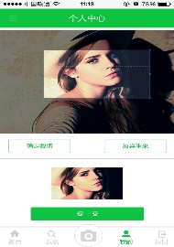

# 第15章 响应式布局

## 必须完成的

1. 简答
   1. 什么是圣杯布局？
   2. 什么是双飞翼布局
   3. 媒体查询的语法规则？

2、

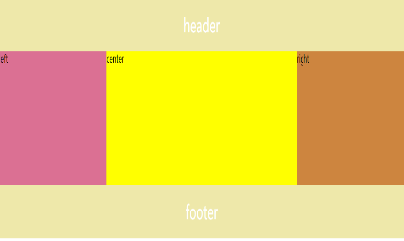

3、

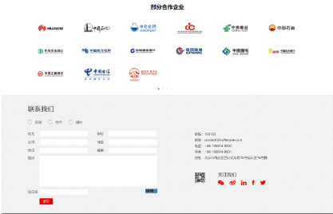

## 备选

1、



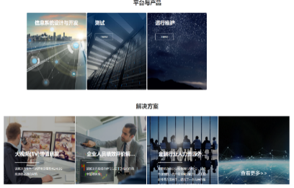

# 第16章 Less,Sass,Stylus

## 必须完成的

1. 简答
   1. Sass的安装及应用

2、

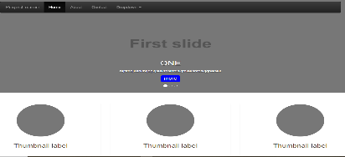

3、

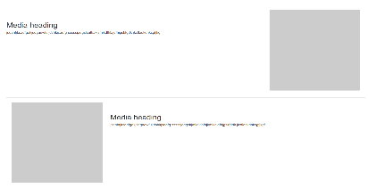

## 二 、备选

1、

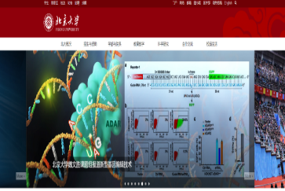

2、

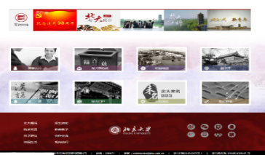

3、

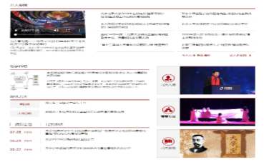

# 第16章 bootstrap

## 必须完成的

1. 组件
   1. 模块
   2. 栅格化

2、



3、



## 备选

1. var声明变量
   1. 检测类型

2、

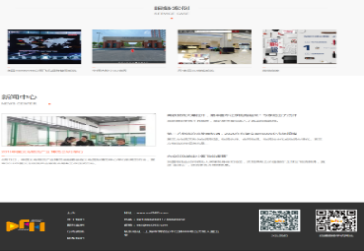

3、

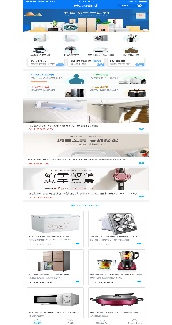

# 第17章 js基础

## 必须完成的

1. JS三种执行顺序

判断：if语句和swich语句

循环：while，do while和for语句

2、

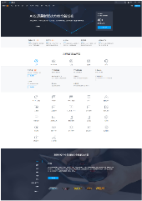

3、



## 备选

1、

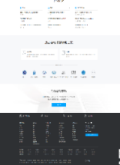

2、



3、

